Цели детского телефона доверия:
- Оказание своевременной помощи детям, которые находятся в трудной ситуации.
- Раннее выявление неблагополучных семей.
- Профилактика стрессовых и суицидальных настроений ребят, укрепление семейных отношений.
- Профилактические меры по поводу жестокого обращения.
Основные правила работы детского телефона доверия:

Анонимность– ты не обязан представляться, передавать свои личные данные, твой номер телефона не фиксируется
Конфиденциальность – телефонный разговор не записывается и никому не передается
Толерантность – психолог с уважением отнесется к тебе и твоим проблемам
Свобода разговора – ты можешь в любой момент прервать разговор


Знай, что есть люди, которые всегда выслушают и помогут решить твои проблемы
8-800-2000-122
С мобильных телефонов короткий номер
124
ЗВОНОК БЕСПЛАТНЫЙ

ЕСЛИ У ТЕБЯ ПРОБЛЕМЫ С РОДИТЕЛЯМИ ИЛИ ОДНОКЛАССНИКАМИ

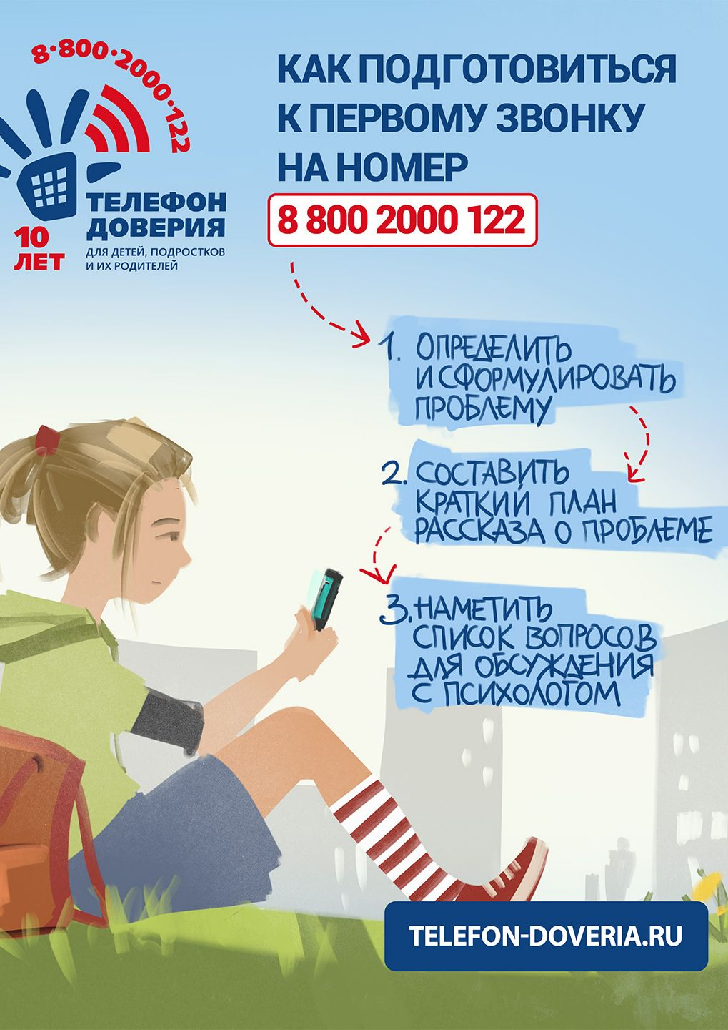
ЕСЛИ ТЫ ПОПАЛ В ТРУДНУЮ СИТУАЦИЮ И ТЕБЕ НЕ С КЕМ ПОДЕЛИТЬСЯ СВОИМИПРОБЛЕМАМИ
ЕСЛИ У ТЕБЯ ЕСТЬ СЕКРЕТЫ, О КОТОРЫХ ТЫ БОИШЬСЯ РАССКАЗАТЬ ВЗРОСЛЫМ
ЕСЛИ ТЕБЯ НЕ ПОНИМАЮТ ОКРУЖАЮЩИЕ
Подготовила: психолог Абидова Р.Р.
Единый Общероссийский телефон доверия для детей, подростков и их родителей
Республика Башкортостан



с. Исянгулово

